Текст выступления на педагогической мастерской
"Использование современных педагогических технологий на уроках окружающего мира как фактор повышения эффективности обучения и воспитания учащихся в условиях реализации ФГОС"

Место проведения: МБОУ Архангельская СШ Соловецких юнг
Тема выступления: Из опыта организации проектной деятельности на уроке окружающего мира по теме «Как рукодельница семью одевала»
ФИО выступающего, место работы, должность: Пономаренко Ирина Николаевна, учитель начальных классов МБОУ Архангельская СШ Соловецких юнг
Регламент выступления: 10 минут
Содержание выступления:
Занятие «Как рукодельница семью одевала» можно разбить на 4 отдельных части и при возможности провести их в форме как на уроке, так и в форме занятий в рамках внеурочной деятельности.
При знакомстве с темой «Путешествие по залам музеев» дети «отправляются» в краеведческий музей, который знакомит в том числе и с особенностями одежды, которую носили в Архангельской области. Для более детального знакомства с традиционным северным костюмом используем проектную деятельность.
1 занятие: Общее знакомство с частями народного северного костюма:
Деятельность докладчика |  | Деятельность слушателей
Что должны будем узнать о северном костюме? Какой план себе составим?  План работы – карточки на доске:  - Какие части включал в себя женский и мужской костюм?  - Какие были головные уборы?  - Какую обувь носили?  Давайте найдём ответы на те вопросы, которые мы себе поставили.  Предлагаю поработать в группах, дети делятся на группы, вспоминают правила работы.  Нам поможет текст на карточках (выданы каждой группе). (См. приложение 1)  Работа с карточками: дети читают текст и заполняют таблицу: |  | Работают в группах с текстом, заполняя таблицу
Из каких частей состоял мужской костюм | Из каких частей состоял женский костюм
Проверка: карточки на доске  Женский костюм: рубаха, сарафан, коротёна, кушак или передник  Мужской костюм: рубаха-косоворотка, порты, кушак, кафтан  Работа над значением новых слов (презентация). Ученики смотрят презентацию, читают определения |  | Знакомство с презентацией
2 занятие: изготовление народного костюма для бумажной куклы (женский костюм). Работа в парах.

У детей силуэт бумажной куклы, которую нужно «одеть» в соответствии с традициями Русского Севера. Пользуясь трафаретами, дети делают рубаху, сарафан, передник.  При изготовлении одежды обращается внимание, что пока всё у нас бесцветное, значит, на следующих занятиях нужно будет узнать какие цвета и украшения использовали северянки. |  | Рассматривают предложенные трафареты
3 занятие: знакомство с особенностями головных уборов и обуви северян. Работа в группах.
Головной убор нам мог рассказать о том человеке, кто его носит.  Давайте сначала узнаем, какие головные уборы носили женщины на Севере. Разгадаем ребусы на доске (см. Приложение 2)  Проверка: НА ДОСКЕ – карточки с ребусами.  Есть ли здесь сорока, повойник, кичка, кокошник, повязка? Под ребусы вывешиваются карточки с названиями.  А что означают все эти названия? Неужели все эти головные уборы были у каждой женщины?  Давайте узнаем про это подробнее. Я каждой группе выдам карточку, где будет написано об одном головном уборе.  Как вы думаете, какая будет ваша задача?  Чтобы было проще, я предлагаю опираться на вопросы (карточки у каждой группы):  - Как назывался головной убор?  - Как он выглядел?  - Кто носил этот головой убор?  Дети работают с карточками  Поверка: 1 ученик от группы рассказывает о своём головном уборе  На экране – фото головного убора.  Осталось узнать, во что северяне обувались.  Внимательно посмотрите, какая обувь здесь есть? Найдите ей определение, выберите картинку (на экране). Что ещё осталось из картинок?  А когда носили эту обувь?  Предлагаю поиграть: я буду показывать картинку времени года, а вы, обсудите это в группе, и, когда будете готовы, тихонько встанете и потопаете ногами (это сигнал о готовности), а потом поднимете карточку с названием нужного вида обуви.  4 занятие: завершение создания северного костюма.  Дети рассматривают иллюстрации с изображениями народного костюма и делают выводы о том, какие цвета преобладали (см. Приложение1).  Что еще можно заметить в оформлении деталей костюма? (использовалась вышивка).  После обсуждения в парах дети раскрашивают детали костюма в традиционные цвета, затем предлагаются образцы узоров вышивки, которые используются в костюме. Ученики составляют узор для украшения костюма и рисуют его на деталях одежды и головного убора.  В итоге получается законченный образ северной русской женщины в традиционном костюме. |  | Отгадывают ребусы  Работа с карточками, составление рассказа по плану  Работа по заданию на экране  Знакомство с работами учеников.

Приложение 1
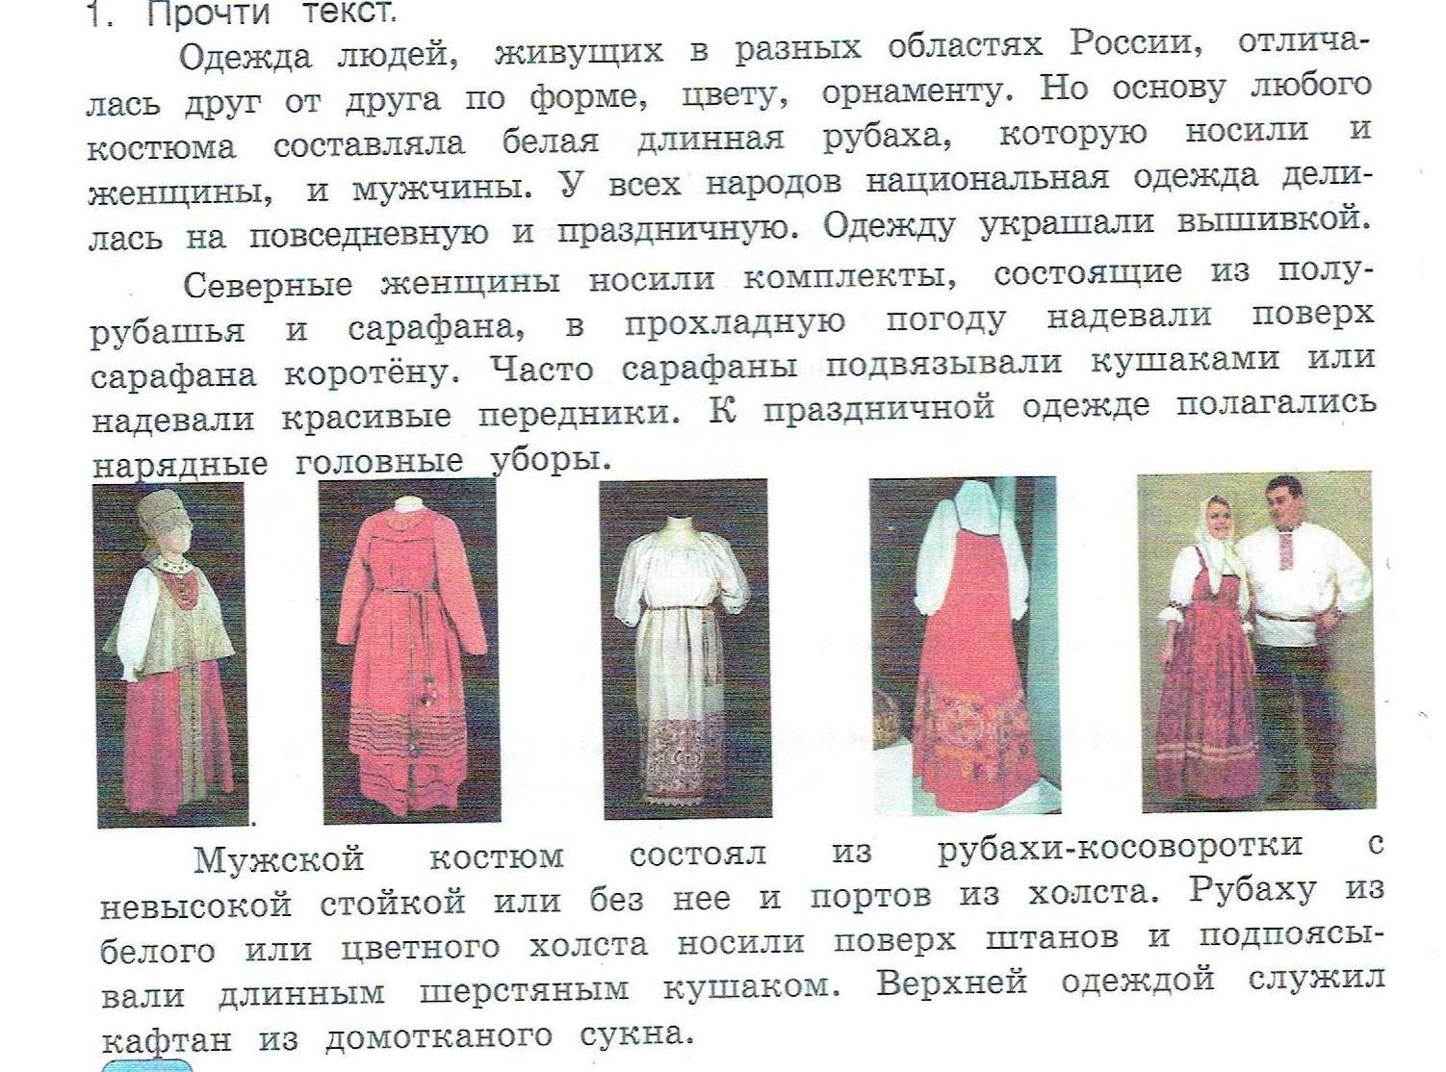

Приложение 2
